**Министерство образования Московской области**

**ГОУ ВО МО «Государственный гуманитарно-технологический университет» (ГГТУ)**

**Ликино-Дулевский политехнический колледж – филиал ГГТУ**

**О Т Ч Ё Т**

**ПО ПРОИЗВОДСТВЕННОЙ ПРАКТИКЕ**

по ПМ.11 Разработка, администрирование и защита баз данных

Обучающегося ________Иванова Ивана Ивановича ______________

Ф.И.О.

Курс ____3_____ группа ___ИСП.18.1А_____________________________

Специальность 09.02.07 Информационные системы и программирование ___

Место практики _________ООО «СОФТ СЕРВИС»______________________

Период практики с 01.06.2021 г. по 28.06.2021 г._______________________

Руководители практики

от колледжа __________Пронина Алла Юрьевна___________________

Селиверстова Ольга Михайловна _____________

от организации______ Колесников Кирилл Николаевич_______________

МП

г. Ликино-Дулево

2021 г.

.

**Оглавление**

1. Общие сведения о предприятии

1.1. Структура организации

2. Анализ материально-технической базы

2.1 Состав программного обеспечения

2.2 Состав технических средств

2.3 Структура локальной сети предприятия

3. Выполнение индивидуального задания

3.1. Разработка технического задания

3.2. Проектирование предметной области

3.2.1 Разработка диаграммы «Сущность-связь»

3.2.2 Нормализация БД

3.3 Разработка БД

3.4. Реализация запросов

3.5 Интерфейс приложения

3.6 Средства защиты и администрирование БД

3.7 Реализация прав пользователей

Заключение

Список использованной литературы

## **1.** **Общие сведения о предприятии**

Студия IS ART специализируется на создании сайтов по всей России и всеми сопровождающимися услугами. За это время компания успела собрать внушительное портфолио работ по созданию сайтов и большой список довольных клиентов. Компания предлагаем выполнение работ по разработке сайтов в Москве под ключ, таким образом, клиент получает полностью готовый под его нужды проект с минимальным участием.

Для этих целей, грамотные специалисты, помогают преобразовать пожелания клиента по созданию сайта в грамотное техническое задание, с помощью которого будет создан именно тот сайт, который полностью бы охватывал все потребности.

Сферы деятельности:

* Создание и обслуживание сайтов;
* Разработка интернет-магазинов;
* SEO и трафик;
* Продвижение сайтов;
* Разработка ПО;
* Веб-программирование;
* Интернет ресурсы и сервисы;
* Интернет-агентство.

## **1.1 Структура организации**

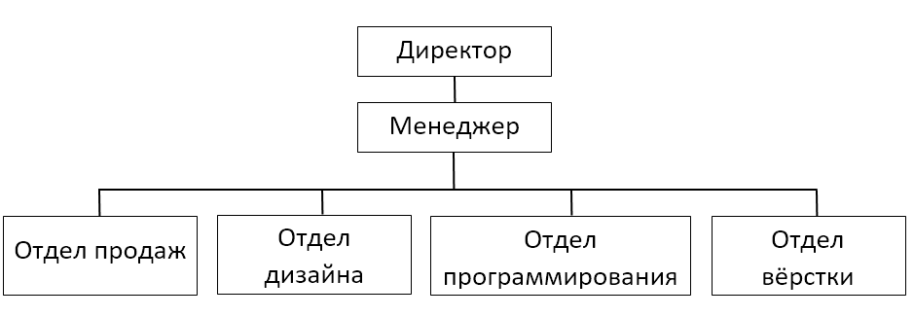

## **Анализ материально-технической базы**

## **2.1 Состав программного обеспечения**

**Microsoft Office** - Офисный пакет приложений, созданных корпорацией Microsoft для операционных систем Microsoft Windows, Windows Phone, Android, macOS, iOS. В состав этого пакета входит программное обеспечение для работы с различными типами документов: текстами, электронными таблицами, базами данных и др. Microsoft Office является сервером OLE-объектов и его функции могут использоваться другими приложениями, а также самими приложениями Microsoft Office. Поддерживает скрипты и макросы, написанные на VBA.

 **Windows 10** — [операционная система](https://ru.wikipedia.org/wiki/%D0%9E%D0%BF%D0%B5%D1%80%D0%B0%D1%86%D0%B8%D0%BE%D0%BD%D0%BD%D0%B0%D1%8F_%D1%81%D0%B8%D1%81%D1%82%D0%B5%D0%BC%D0%B0) для [персональных компьютеров](https://ru.wikipedia.org/wiki/%D0%9F%D0%B5%D1%80%D1%81%D0%BE%D0%BD%D0%B0%D0%BB%D1%8C%D0%BD%D1%8B%D0%B9_%D0%BA%D0%BE%D0%BC%D0%BF%D1%8C%D1%8E%D1%82%D0%B5%D1%80) и [рабочих станций](https://ru.wikipedia.org/wiki/%D0%A0%D0%B0%D0%B1%D0%BE%D1%87%D0%B0%D1%8F_%D1%81%D1%82%D0%B0%D0%BD%D1%86%D0%B8%D1%8F), разработанная корпорацией [Microsoft](https://ru.wikipedia.org/wiki/Microsoft) в рамках семейства [Windows NT](https://ru.wikipedia.org/wiki/Windows_NT). После [Windows 8.1](https://ru.wikipedia.org/wiki/Windows_8.1) система получила номер 10, минуя 9. Серверный аналог Windows 10 — [Windows Server 2016](https://ru.wikipedia.org/wiki/Windows_Server_2016).

**Kaspersky Endpoint Security** - Антивирусное программное обеспечение, разрабатываемое Лабораторией Касперского. Предоставляет пользователю защиту от вирусов, троянских программ, шпионских программ, руткитов, adware, а также от неизвестных компоненту «файловый антивирус» угроз с помощью проактивной защиты, включающей компонент HIPS. Первоначально, в начале 1990-х, именовался -V, затем - AntiViral Toolkit Pro.

**Microsoft Visual Studio** — линейка продуктов компании [Microsoft](https://ru.wikipedia.org/wiki/Microsoft), включающих [интегрированную среду разработки](https://ru.wikipedia.org/wiki/%D0%98%D0%BD%D1%82%D0%B5%D0%B3%D1%80%D0%B8%D1%80%D0%BE%D0%B2%D0%B0%D0%BD%D0%BD%D0%B0%D1%8F_%D1%81%D1%80%D0%B5%D0%B4%D0%B0_%D1%80%D0%B0%D0%B7%D1%80%D0%B0%D0%B1%D0%BE%D1%82%D0%BA%D0%B8) программного обеспечения и ряд других инструментов. Данные продукты позволяют разрабатывать как [консольные](https://ru.wikipedia.org/wiki/%D0%A2%D0%B5%D0%BA%D1%81%D1%82%D0%BE%D0%B2%D1%8B%D0%B9_%D0%B8%D0%BD%D1%82%D0%B5%D1%80%D1%84%D0%B5%D0%B9%D1%81_%D0%BF%D0%BE%D0%BB%D1%8C%D0%B7%D0%BE%D0%B2%D0%B0%D1%82%D0%B5%D0%BB%D1%8F) [приложения](https://ru.wikipedia.org/wiki/%D0%9F%D1%80%D0%B8%D0%BA%D0%BB%D0%B0%D0%B4%D0%BD%D0%BE%D0%B5_%D0%BF%D1%80%D0%BE%D0%B3%D1%80%D0%B0%D0%BC%D0%BC%D0%BD%D0%BE%D0%B5_%D0%BE%D0%B1%D0%B5%D1%81%D0%BF%D0%B5%D1%87%D0%B5%D0%BD%D0%B8%D0%B5), так и игры и приложения с [графическим интерфейсом](https://ru.wikipedia.org/wiki/%D0%93%D1%80%D0%B0%D1%84%D0%B8%D1%87%D0%B5%D1%81%D0%BA%D0%B8%D0%B9_%D0%B8%D0%BD%D1%82%D0%B5%D1%80%D1%84%D0%B5%D0%B9%D1%81_%D0%BF%D0%BE%D0%BB%D1%8C%D0%B7%D0%BE%D0%B2%D0%B0%D1%82%D0%B5%D0%BB%D1%8F), в том числе с поддержкой технологии [Windows Forms](https://ru.wikipedia.org/wiki/Windows_Forms), а также [веб-сайты](https://ru.wikipedia.org/wiki/%D0%A1%D0%B0%D0%B9%D1%82), [веб-приложения](https://ru.wikipedia.org/wiki/%D0%92%D0%B5%D0%B1-%D0%BF%D1%80%D0%B8%D0%BB%D0%BE%D0%B6%D0%B5%D0%BD%D0%B8%D0%B5), [веб-службы](https://ru.wikipedia.org/wiki/%D0%92%D0%B5%D0%B1-%D1%81%D0%BB%D1%83%D0%B6%D0%B1%D0%B0) как в [родном](https://ru.wikipedia.org/wiki/%D0%9C%D0%B0%D1%88%D0%B8%D0%BD%D0%BD%D1%8B%D0%B9_%D0%BA%D0%BE%D0%B4), так и в [управляемом](https://ru.wikipedia.org/wiki/%D0%A3%D0%BF%D1%80%D0%B0%D0%B2%D0%BB%D1%8F%D0%B5%D0%BC%D1%8B%D0%B9_%D0%BA%D0%BE%D0%B4) кодах для всех платформ, поддерживаемых [Windows](https://ru.wikipedia.org/wiki/Windows), [Windows Mobile](https://ru.wikipedia.org/wiki/Windows_Mobile), [Windows CE](https://ru.wikipedia.org/wiki/Windows_CE), [.NET Framework](https://ru.wikipedia.org/wiki/.NET_Framework), [Xbox](https://ru.wikipedia.org/wiki/Xbox), [Windows Phone](https://ru.wikipedia.org/wiki/Windows_Phone) [.NET Compact Framework](https://ru.wikipedia.org/wiki/.NET_Compact_Framework) и [Silverlight](https://ru.wikipedia.org/wiki/Silverlight).

 **Django** — [свободный](https://ru.wikipedia.org/wiki/%D0%A1%D0%B2%D0%BE%D0%B1%D0%BE%D0%B4%D0%BD%D0%BE%D0%B5_%D0%BF%D1%80%D0%BE%D0%B3%D1%80%D0%B0%D0%BC%D0%BC%D0%BD%D0%BE%D0%B5_%D0%BE%D0%B1%D0%B5%D1%81%D0%BF%D0%B5%D1%87%D0%B5%D0%BD%D0%B8%D0%B5) [фреймворк](https://ru.wikipedia.org/wiki/%D0%A4%D1%80%D0%B5%D0%B9%D0%BC%D0%B2%D0%BE%D1%80%D0%BA) для [веб-приложений](https://ru.wikipedia.org/wiki/%D0%92%D0%B5%D0%B1-%D0%BF%D1%80%D0%B8%D0%BB%D0%BE%D0%B6%D0%B5%D0%BD%D0%B8%D0%B5) на языке [Python](https://ru.wikipedia.org/wiki/Python), использующий шаблон проектирования [MVC](https://ru.wikipedia.org/wiki/Model-View-Controller)[[6]](https://ru.wikipedia.org/wiki/Django#cite_note-6). Проект поддерживается организацией [Django Software Foundation](https://ru.wikipedia.org/wiki/Django_Software_Foundation).

 **Django Rest Framework** (DRF) — это библиотека, которая работает со стандартными моделями Django для создания гибкого и мощного API для проекта.

## **2.2 Состав технических средств**

1. Принтер HP LaserJet 1018

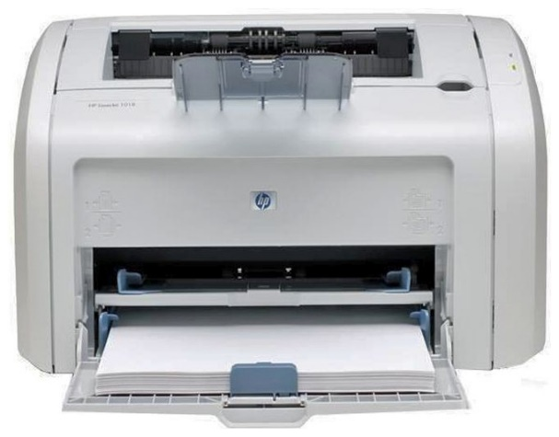

|  |  |
| --- | --- |
| **Основные характеристики** | |
| Размещение: | настольный |
| Устройство: | принтер |
| Тип печати: | черно-белый |
| Технология печати: | лазерный |
| **Печать** | |
| Максимальный формат: | A4 |
| Максимальное разрешение для черно белой печати: | 600x600 dpi |
| Скорость печати: | 12 стр/мин (ч/б А4) |
| Время выхода первого отпечатка: | 10 c (ч/б) |
| **Расходные материалы** | |
| Плотность бумаги: | 60-163 г/м2 |
| Печать на: | пленках, этикетках, глянцевой бумаге, конвертах, матовой бумаге |
| Ресурс ч/б картриджа/тонера: | 2000 страниц |
| Количество картриджей: | 1 |

2. Корпус Zalman T7

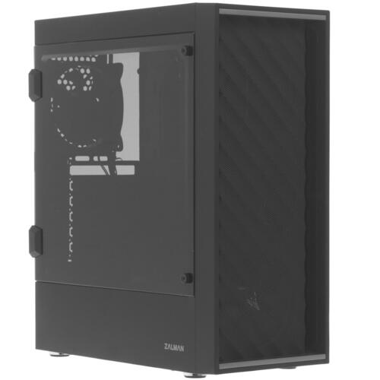

|  |  |
| --- | --- |
| **Общие параметры** | |
| Модель | ZALMAN T7 |
| Год релиза | 2019 |
| **Форм-фактор и габариты** | |
| Типоразмер корпуса | Mid-Tower |
| Ориентация материнской платы | вертикально |
| Длина | 384 мм |
| Ширина | 202 мм |
| Высота | 438 мм |
| Вес | 3.2 кг |
| **Совместимость** | |
| Форм-фактор совместимых плат | Micro-ATX, Standard-ATX, Mini-ITX |
| Размещение блока питания | нижнее |
| Форм-фактор совместимых блоков питания | ATX |
| Горизонтальные слоты расширения | 7 |
| Максимальная длина блока питания | 150 мм |
| Вертикальные слоты расширения | нет |
| Количество отсеков 2.5" накопителей | 6 шт |
| Максимальная длина устанавливаемой видеокарты | 305 мм |
| Число внутренних отсеков 3.5" | 2 шт |
| Число внешних отсеков 3.5" | нет |
| Число отсеков 5.25" | нет |
| Максимальная высота процессорного кулера | 160 мм |
| **Охлаждение** | |
| Вентиляторы в комплекте | 2 x 120 мм |
| Поддержка фронтальных вентиляторов | 3 x 120 мм |
| Поддержка тыловых вентиляторов | 1 x 120 мм |
| Поддержка верхних вентиляторов | 2 x 120 мм |
| Поддержка нижних вентиляторов | 2 x 120 мм |
| Поддержка боковых вентиляторов | нет |
| Возможность установки системы жидкостного охлаждения | нет |
| Верхний монтажный размер радиатора СВО | 240 мм |
| **Внешний вид** | |
| Основной цвет | черный |
| Материал корпуса | пластик , сталь |
| Толщина металла | 0.4 мм |
| Наличие окна на боковой стенке | слева |
| Материал окна | оргстекло |
| Материал фронтальной панели | пластик |
| Тип подсветки | нет |
| Цвет подсветки | нет |
| Источник подсветки | нет |
| Разъем подключения подсветки | нет |
| Способ управления подсветкой | нет |
| **Разъемы и интерфейсы лицевой панели** | |
| Расположение I/O панели | сверху |
| Типы USB-портов на панели | USB 3.2 Gen1 Type-A, USB 2.0 Type-A |
| Разъемы | 2 x 3.5 Jack, 1 x USB 3.2 Gen1 Type-A, 2 x USB 2.0 Type-A |
| Встроенный кард-ридер | нет |

3. Сервер Dell PowerEdge R740 (210-AKXJ-167)



|  |  |
| --- | --- |
| **Общие** | |
| Тип корпуса | 2U |
| Код процессора | Silver 4116 |
| Количество ядер | 12 |
| Установленный объем ОЗУ | 384 (12 х 32) Гб |
| Установлено блоков питания | 2 шт |
| Тип процессора | Intel Xeon |
| Частота процессора | 2100 МГц |
| Установлено процессоров | 1 |
| Количество слотов ОЗУ | 24 шт |
| Мощность блока питания | 750 Вт |

4. Wi-Fi роутер TP-LINK Archer C6

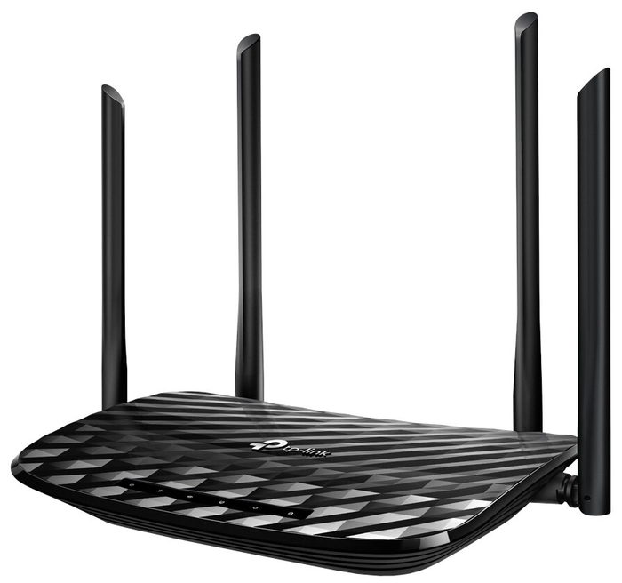

|  |  |
| --- | --- |
| **Параметры Wi-Fi** | |
| Wi-Fi | есть |
| Стандарт Wi-Fi | 5 (802.11ac) , 4 (802.11n) |
| Класс Wi-Fi | AC1200 |
| Максимальная скорость по частоте 2.4 ГГц | 300 Мбит/с |
| Максимальная скорость по частоте 5 ГГц | 867 Мбит/с |
| Количество диапазонов 5 ГГц | 1 |
| Одновременная работа в двух диапазонах | есть |
| Многопотоковая передача данных | MU-MIMO |
| Мощность передатчика | 20 dBm |
| Тип и количество антенн | внешняя несъемная x4, внутренняя x1 |
| Коэффициент усиления антенны | 5 dBi |
| Безопасность соединения | WPA-PSK/WPA2-PSK , WPA/WPA2-Enterprise , WEP |
| **Порты** | |
| Количество LAN портов | Количество LAN портов |
| 4 | 4 |
| Скорость передачи по проводному подключению | Скорость передачи по проводному подключению |
| 1000 Мбит/с | 1000 Мбит/с |
| Количество SFP портов | Количество SFP портов |

## **2.3 Структура** **локальной сети предприятия**

На предприятии: «IS ART» данные передаются, в основном, с помощью интернета. Локальной сетью объединены только 2 компьютера.

Топология общая шина предполагает использование одного кабеля, к которому подключаются все компьютеры сети. Отправляемое какой-либо рабочей станцией сообщение распространяется на все компьютеры сети. Каждая машина проверяет кому адресовано сообщение, — если сообщение адресовано ей, то обрабатывает его.

Шина самой своей структурой допускает идентичность сетевого оборудования компьютеров, а также равноправие всех абонентов. При таком соединении компьютеры могут передавать информацию только по очереди, — последовательно — потому что линия связи единственная. В противном случае пакеты передаваемой информации будут искажаться в результате взаимного наложения (т. е. произойдет конфликт, коллизия). Таким образом, в шине реализуется режим полудуплексного (half duplex) обмена (в обоих направлениях, но по очереди, а не одновременно (т. е. последовательно а не параллельно)).

# **3.1.1 Назначение разработки**

Приложение автоматизирует работу менеджера компании IS-ART с проектами и подчиненными сотрудниками. Выполняет следующие функции: Добавление нового сотрудника, добавление проекта, добавление этапа, добавление задачи, просмотр проектов, этапов, задач и сотрудников.

**3.1.2 Требования к функциональным характеристикам:**

Программа должна обеспечивать возможность выполнения перечисленных ниже функций:

* Добавление проекта
* Добавление этапов проекта
* Добавление задач этапов
* Добавление нового сотрудника
* Удаление проектов
* Удаление этапов
* Удаление задач
* Просмотр проектов, этапов, задач и сотрудников.

**Требования к организации входных данных:**

Входные данные программы должны быть организованы в виде вводимого в специальную форму текста, соответствующего определенному шаблону.

**Требования к организации выходных данных:**

Выходные данные программы должны быть организованы в виде ответа на сервер формата json.

**Требования к численности и квалификации персонала:**

Количество персонала, требуемое для работы программы, составляет всех сотрудников – менеджер, программист, дизайнер и др.

Сотрудник не обязан быть опытным пользователем ПК, но ему необходимо знать базовые вещи в работе с компьютером.

**Требования к составу и параметрам технических средств:**

Компьютер:

- процессор Intel Core i3 - 3.7 ГГц;

- оперативная память 8 ГБ;

- объем жесткого диска: 1 ТБ;

- встроенный видеопроцессор;

- сетевая карта, обеспечивающая передачу данных по протоколу TCP/IP.

**Требования к информационной и программной совместимости:**

Системные программные средства, используемые программой, должны быть представлены операционной системы Windows7 и более поздними версиями.

**Требования к программной документации:**

В ходе разработки программы должны быть подготовлены следующие программные документы: текст программы, описание программы, программа и методика испытаний, руководство пользователя, руководство программиста, технико-экономическое обоснование.

# **3.2. Проектирование предметной области**

# **3.2.1 Разработка диаграммы «Сущность-связь»**

# **3.2.2 Нормализация БД**

Нормализация базы данных - это процесс структурирования реляционной базы данных в соответствии с серией так называемых нормальных форм, чтобы уменьшить избыточность данных и улучшить целостность данных. Впервые он был предложен Эдгаром Ф. Коддом как часть его реляционной модели.

Нормализация предполагает организацию столбцов (атрибутов) и таблиц (отношений) базы данных, чтобы гарантировать, что их зависимости должным образом обеспечиваются ограничениями целостности базы данных. Это достигается путем применения некоторых формальных правил в процессе синтеза (создание нового дизайна базы данных) или декомпозиции (улучшение существующего дизайна базы данных).

Первая нормальная форма гласит, что таблица базы данных – это представление сущности вашей системы, которую вы создаете. Примеры сущностей: заказы, клиенты, заказ билетов, отель, товар и т.д. Каждая запись в базе данных представляет один экземпляр сущности. Например, в таблице клиентов каждая запись представляет одного клиента.

Для того, чтобы база данных была нормализована согласно второй нормальной форме, она должна быть нормализована согласно первой нормальной форме. Вторая нормальная форма связана с избыточностью данных.

Третья нормальная форма связана с транзитивными зависимостями. Транзитивные зависимости между полями базы данных существует тогда, когда значения не ключевых полей зависят от значений других не ключевых полей. Чтобы база данных была в третьей нормальной форме, она должна быть во второй нормальной форме.

**1 Нормальная форма**

Таблица 1 «Первая НФ»

|  |  |  |  |  |  |  |  |  |
| --- | --- | --- | --- | --- | --- | --- | --- | --- |
| Имя исполнителя | Пароль исполнителя | Роль исполнителя | Название проекта | Описание проекта | Название Этaпа | Статус Этапа | Название Задачи | Статус Задачи |
| Alex | Hesh | Manager | Краска | Some Text | First | False | Написать ТЗ | False |
| Sem | Hesh | Manager | Краска | Some Text | Second | False | Обговорить дизайн с клиентом | False |

**2 Нормальная форма**

Таблица 2 «Исполнитель»

|  |  |  |  |
| --- | --- | --- | --- |
| Код исполнителя | Имя исполнителя | Пароль исполнителя | Роль исполнителя |
| 1 | Alex | Hesh | Manager |
| 2 | Sem | Hesh | Executor |

Таблица 3 «Проект»

|  |  |  |
| --- | --- | --- |
| Код проекта | Название проекта | Описание проекта |
| 1 | Краска | Some text |
| 2 | Стой-дом | Some text |

Таблица 4 «Этап»

|  |  |  |
| --- | --- | --- |
| Код этапа | Название этапа | Состояние этапа |
| 1 | First | False |
| 2 | Second | False |

Таблица 5 «Задача»

|  |  |  |
| --- | --- | --- |
| Код задачи | Название задачи | Состояние задачи |
| 1 | Написать ТЗ | False |
| 2 | Обговорить дизайн с клиентом | False |

**3 Нормальна форма**

Таблица 6 «Этапы»

|  |  |  |  |  |  |  |  |  |  |
| --- | --- | --- | --- | --- | --- | --- | --- | --- | --- |
| Код этапа | Название этапа | Состояние этапа | Код исполнителя | Имя исполнителя | Пароль исполнителя | Роль исполнителя | Код проекта | Название проекта | Описание проекта |
| 1 | First | False | 1 | Alex | Hesh | Manager | 1 | Краска | Some text |
| 2 | Second | False | 2 | Sem | Hesh | Executor | 2 | Стой-дом | Some text |

Таблица 7 «Задачи»

|  |  |  |  |  |  |
| --- | --- | --- | --- | --- | --- |
| Код задачи | Название задачи | Состояние задачи | Код этапа | Название этапа | Состояние этапа |
| 1 | Написать ТЗ | False | 1 | First | False |
| 2 | Обговорить дизайн с клиентом | False | 2 | Second | False |

# **3.3 Разработка БД**

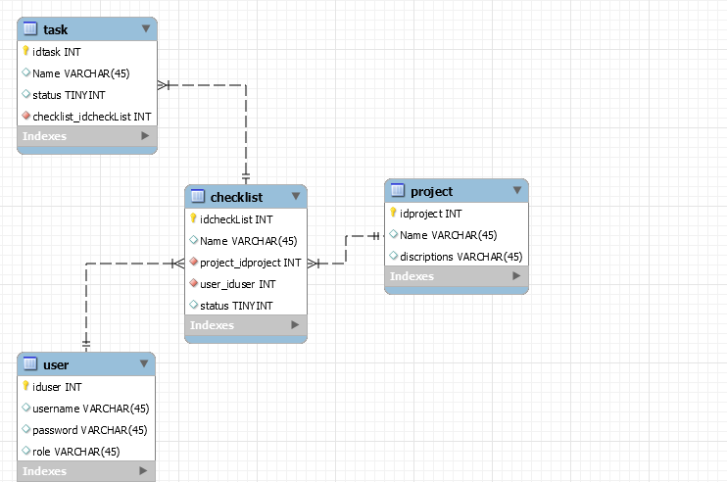

# **3.4 Создание таблиц**

**Проект**

*class Project(models.Model):*

*projectName = models.CharField("Название", max_length=150)*

*description = models.CharField("Опсианеи", max_length=150, default='SOME STRING')*

*def __str__(self):*

*return f'{self.id}_{self.projectName}'*

*class Meta:*

*verbose_name = "Проект"*

*verbose_name_plural = "Проекты"*

**Этапы**

*class CheckList(models.Model):*

*stepNumber = models.CharField("Номер", max_length=100)*

*project = models.ForeignKey(Project, related_name="check_lists", on_delete=models.SET_NULL, null=True)*

*user = models.ForeignKey(CostumUser, related_name="ch_user", on_delete=models.SET_NULL, null=True)*

*CheckListStatus = models.BooleanField(default=False)*

*def __str__(self):*

*return f'{self.id}_{self.stepNumber}'*

*class Meta:*

*verbose_name = "Чек-лист"*

*verbose_name_plural = "Чек-листы"*

**Задачи**

*class Task(models.Model):*

*taskName = models.CharField("Задача", max_length=100)*

*taskStatus = models.BooleanField(default=False)*

*checkList = models.ForeignKey(CheckList, verbose_name="Чек лист", on_delete=models.CASCADE,*

*related_name="task_list")*

*def __str__(self):*

*return f'{self.id}'*

*class Meta:*

*verbose_name = "Задача"*

*verbose_name_plural = "Задачи"*

**Пользователь**

*class CostumUser(AbstractUser):*

*role = models.CharField("Роль", max_length=100)*

*def save(self, *args, **kwargs):*

*super(CostumUser, self).save(*args, **kwargs)*

*permissions = []*

*if self.role == "Executor":*

*permissions = [*

*Permission.objects.get(name='Can view Чек-лист'),*

*Permission.objects.get(name='Can change Задача'),*

*]*

*elif self.role == "Meneger":*

*permissions = [*

*Permission.objects.get(name='Can view Проект'),*

*Permission.objects.get(name='Can add Проект'),*

*Permission.objects.get(name='Can change Проект'),*

*Permission.objects.get(name='Can delete Проект'),*

*Permission.objects.get(name='Can view Чек-лист'),*

*Permission.objects.get(name='Can add Чек-лист'),*

*Permission.objects.get(name='Can change Чек-лист'),*

*Permission.objects.get(name='Can delete Чек-лист'),*

*Permission.objects.get(name='Can view Задача'),*

*Permission.objects.get(name='Can add Задача'),*

*Permission.objects.get(name='Can change Задача'),*

*Permission.objects.get(name='Can delete Задача'),*

*Permission.objects.get(name='Can view user'),*

*Permission.objects.get(name='Can add user'),*

*Permission.objects.get(name='Can delete user'),*

*Permission.objects.get(name='Can change user'),*

*]*

*self.user_permissions.set(permissions)*

# **3.5 Заполнение таблиц**

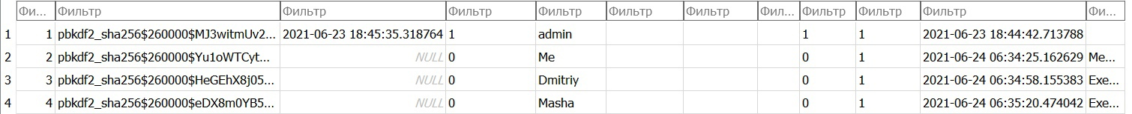

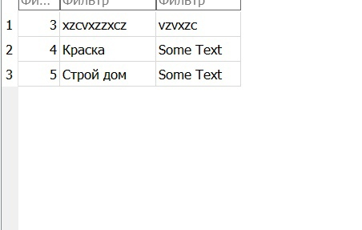

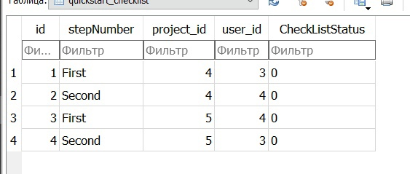



# **3.6 Реализация запросов**

Вывод проектов в зависимости от роли и удаление готовых проектов:

class ProjectViewSet(viewsets.ModelViewSet):

pagination_class = None

permission_classes = [

permissions.IsAuthenticated,

permissions.DjangoModelPermissions,

]

serializer_class = ProjectSerializer

def get_queryset(self):

user = self.request.user

queryset = Project.objects.all()

to_be_deleted = []

for p in queryset:

check_lists_status = []

for cl in p.check_lists.all():

if all(t.taskStatus for t in cl.task_list.all()):

check_lists_status.append(True)

else:

check_lists_status.append(False)

if len(CheckList.objects.all()) != 0:

if all(check_lists_status):

to_be_deleted.append(p.id)

queryset.filter(id__in=to_be_deleted).delete()

if user.role == "Executor":

queryset = Project.objects.filter(id__in=CheckList.objects.values("project_id").filter(

user_id__in=CostumUser.objects.filter(id=self.request.user.id)))

return queryset

Вывод этапов в зависимости от роли и удаление готовых этапов:

class CheckListViewSet(viewsets.ModelViewSet):

pagination_class = None

queryset = CheckList.objects.all()

permission_classes = [permissions.IsAuthenticated, permissions.DjangoModelPermissions]

serializer_class = CheckListSerializer

def get_queryset(self):

queryset = CheckList.objects.all()

to_be_deleted = []

for cl in queryset:

if len(cl.task_list.all()) != 0:

if all(t.taskStatus for t in cl.task_list.all()):

to_be_deleted.append(cl.id)

queryset.filter(id__in=to_be_deleted).delete()

user = self.request.user

if user.role == "Meneger" or user.role == "Admin":

queryset = CheckList.objects.all()

elif user.role == "Executor":

queryset = CheckList.objects.filter(user=self.request.user)

return queryset

Вывод исполнителей в зависимости от роли:

class UserViewSet(viewsets.ModelViewSet):

"""

API endpoint that allows users to be viewed or edited.

"""

queryset = CostumUser.objects.all().order_by('-date_joined')

pagination_class = None

serializer_class = UserSerializer

permission_classes = [permissions.IsAuthenticated, permissions.DjangoModelPermissions]

def get_queryset(self):

queryset = CostumUser.objects.all().order_by('-date_joined')

user = self.request.user

if (user.role == "Executor"):

queryset = CostumUser.objects.filter(id=self.request.user.id)

return queryset

# **3.7 Интерфейс приложения**

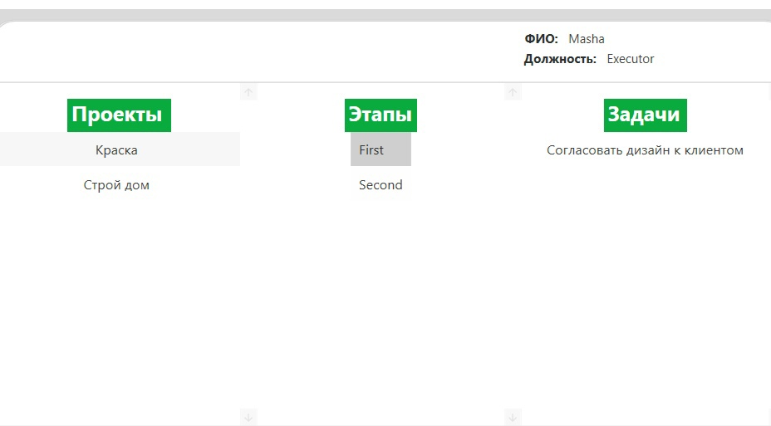

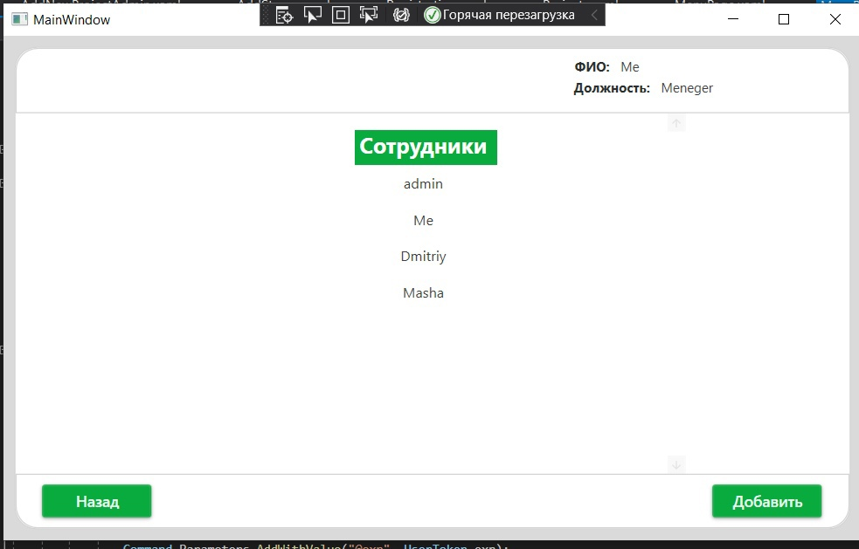

# **3.8 Средства защиты и администрирование БД**

Методы защиты баз данных: защита паролем, шифрование, разграничение прав доступа

Методы защиты баз данных в различных СУБД несколько отличаются друг от друга. Анализ современных СУБД показывает, что они условно делятся на две группы: основные и дополнительные.

**К** **основным** средствам зашиты относится:

* зашита паролем:
* шифрование данных и программ:
* разграничение прав доступа к объектам базы данных:
* защита полей и записей таблиц БД.

Защита паролем представляет собой простой и эффективный способ зашиты БД от несанкционированного доступа. Пароли устанавливаются пользователями или администраторами БД. Учет и хранение паролей выполняется самой СУБД. Обычно, пароли хранятся в определенных системных файлах СУБД в зашифрованном виде. После ввода пароля пользователю СУБД предоставляются все возможности по работе с БД. Парольная зашита является достаточно слабым средством, особенно если пароль не шифруется. Основной ее недостаток состоит в том, что все пользователи, использующие одинаковый пароль, с точки зрения вычислительной системы неразличимы. Неудобство парольной зашиты для пользователя состоит в том. что пароль надо запоминать или записать. При небрежном отношении к записям пароль может стать достоянием других. Более мощным средством зашиты данных от просмотра является их шифрование. Шифрование — это преобразование читаемого текста в нечитаемый текст. При помощи некоторого алгоритма: применяется для зашиты уязвимых данных. Процесс дешифрования восстанавливает данные в исходное состояние. В целях контроля использования основных ресурсов СУБД во многих системах имеются средства установления прав доступа к объектам БД. Права доступа определяют возможные действия над объектами. Владелец объекта (пользователь, создавший объект). а также администратор БД имеют все права. Остальные пользователи к разным объектам могут иметь различные уровни доступа. Разрешение на доступ к конкретным объектам базы данных сохраняется в файле рабочей группы. Файл рабочей группы содержит данные о пользователях группы и считывается во время запуска. Файл содержит следующую информацию: имена учетных записей пользователей, пароли пользователей, имена групп. в которые входят пользователи. По отношению к таблицам могут предусматриваться следующие права доступа:

* просмотр (чтение) данных:
* изменение (редактирование) данных:
* добавление новых записей:
* добавление и удаление данных:
* изменение структуры таблицы.

К данным, имеющимся в таблице, могут применяться меры защиты по отношению к отдельным полям и отдельным записям. Защита данных в полях таблиц предусматривает следующие уровни прав доступа:

* полный запрет доступ:
* только чтение:
* разрешение всех операций (просмотр. ввод новых значений, удаление и изменение).

К **дополнительным** средствам защиты БД можно отнести такие, которые нельзя прямо отнести к средствам зашиты, но которые непосредственно влияют на безопасность данных. Их составляют следующие средства:

* встроенные средства контроля значений данных в соответствии с типами:
* повышения достоверности вводимых данных:
* обеспечения целостности связей таблиц.

# **3.9 Реализация прав пользователей**

В приложении защита выполнена в виде логина и пароля. Пароль дополнительно проходит хеширование Если введенные данные совпадают с данными в БД, пользователь войдёт в аккаунт. Реализация показана на рисунке:

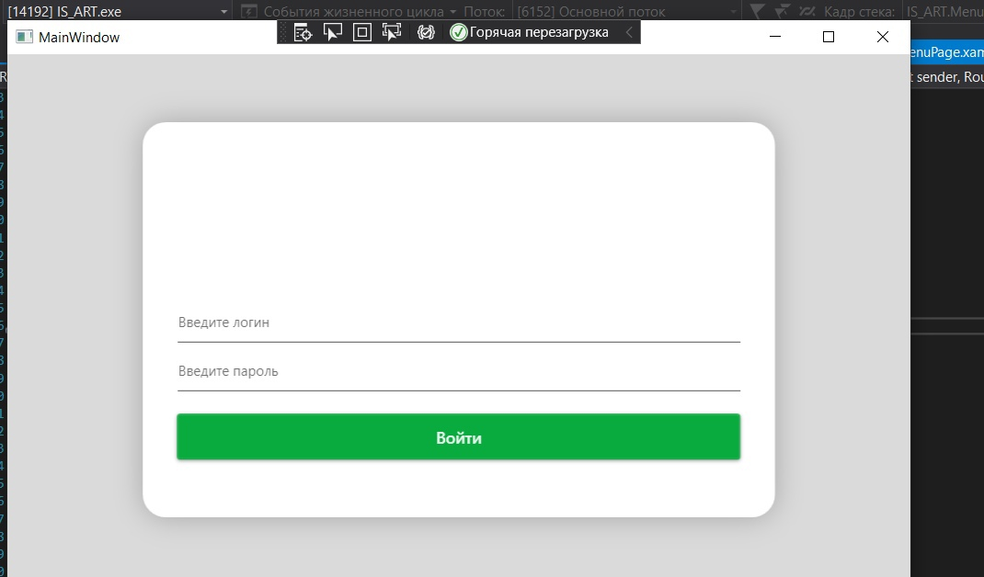

# **Заключение**

Производственную практику проходил в организации ЗАО «Максималист». Данная организация занимается создание и продвижением сайтов

Проведен анализ материально-технической базы, который показал, что в организации находится 14 компьютеров и 1 сервер. Установлено следующее программное обеспечение: Операционная система Windows XP, 7. Windows Server 2008 R2; MS Office.

Материально-техническая база соответствует поставленной задаче.

В соответствии с постановкой задачи было разработано техническое задание. Согласно техническому заданию разработана Приложение автоматизирует работу сотрудника отдела продаж с клиентами и заказами. Выполняет следующие функции:

* добавление клиентов, заказов, издержек;
* удаление клиента из базы данных;
* редактирование записей;
* формирование отчётов по заказанной продукции и вывод данных в Excel-файл.

В техническом задании отражены требования к составу технических средств, информационно-программной совместимости и требования к надёжности которые должны быть соблюдены во время разработки, внедрении и эксплуатации приложения.

На основании собранной информации в программе Visio спроектирован пользовательский интерфейс программы и функциональная схема.

Для разработки приложения использовались следующие средства: Microsoft Visual Studio, Microsoft SQL Server 2016, SQL Server Management Studio (SSMS).

Приложение обладает удобным графическим интерфейсом, имеется главное меню с основным функционалом.

Для отладки и тестирование приложения использовались встроенные программные средства языка C#.

# **Список используемой литературы**

1. Илюшечкин, В. М. Основы использования и проектирования баз данных: учебник для среднего профессионального образования /В. М. Илюшечкин. — испр. и доп. — Москва: Издательство Юрайт, 2019. — 213 с. — (Профессиональное образование). — ISBN 978-5-534-01283-5. — Текст: электронный //ЭБС Юрайт [сайт]. — URL: https://urait.ru/bcode/437670
2. Нестеров, С. А. Базы данных: учебник и практикум для среднего профессионального образования / С. А. Нестеров. — Москва: Издательство Юрайт, 2020. — 230 с. — (Профессиональное образование). — ISBN 978-5-534-11629-8. — URL: https://urait.ru/bcode/457142
3. Федорова Г.Н. Основы проектирования баз данных: учебник для студентов СПО /Г.Н. Федорова.- 2-е изд., стер.– Москва: Академия, 2018.– 219с.
4. Федорова Г.Н. Разработка, администрирование и защита баз данных.: учебник для среднего профессионального образования / Федорова Г.Н — Москва : Издательство Академия, 2020. — 288 с. — (Профессиональное образование).
5. Маркин, А. В. Программирование на SQL : учебное пособие для среднего профессионального образования / А. В. Маркин. — Москва : Издательство Юрайт, 2020. — 435 с. — (Профессиональное образование). — ISBN 978-5-534-11093-7. — Текст : электронный // ЭБС Юрайт [сайт]. — URL: https://urait.ru/bcode/456926
6. Стружкин, Н. П. Базы данных: проектирование: учебник для среднего профессионального образования / Н. П. Стружкин, В. В. Годин. — Москва: Издательство Юрайт, 2020. — 477 с. — (Профессиональное образование). — ISBN 978-5-534-11635-9. — URL: https://urait.ru/bcode/457135
7. Гордеев, С. И. Организация баз данных в 2 ч. Часть 1: учебник для среднего профессионального образования / С. И. Гордеев, В. Н. Волошина. — 2-е изд., испр. и доп. — Москва: Издательство Юрайт, 2020. — 310 с. — (Профессиональное образование). — ISBN 978-5-534-11626-7. — URL: https://urait.ru/bcode/457145
8. Гордеев, С. И. Организация баз данных в 2 ч. Часть 2: учебник для среднего профессионального образования / С. И. Гордеев, В. Н. Волошина. — 2-е изд., испр. и доп. — Москва: Издательство Юрайт, 2020. — 513 с. — (Профессиональное образование). — ISBN 978-5-534-11625-0. — URL: https://urait.ru/bcode/457146
9. Стасышин, В. М. Базы данных: технологии доступа: учебное пособие для среднего профессионального образования / В. М. Стасышин, Т. Л. Стасышина. — 2-е изд., испр. и доп. — Москва : Издательство Юрайт, 2020. — 164 с. — (Профессиональное образование). — ISBN 978-5-534-09888-4. — URL : https://urait.ru/bcode/45586
10. Интернет-ресурсы
11. ЭБС «Университетская библиотека online» - http://biblioclub.ru/
12. ЭБС «ЮРАЙТ» - https://urait.ru/